Usa sectionala rezidentiala
Sine din otel galvanizat FlexiForce Ungaria din tabla cu grosimea de 1.5 mm
Sine orizontale duble
Arcuri galvanizate garantate pentru minim 25000 cicluri
Panouri tip sandwich Sicom Italia din otel 0.6 mm umplute la interior cu spuma poliuretanica
Panouri cu ranforsari la partea superioara si inferioara de 45mm pe toata lungimea acestora
Panouri model linii grosime 42 mm culori standard alb(RAL 9002), maro(RAL 8019),argintiu(RAL 9006),albastru (RAL),rosu(RAL),antracit(RAL)/interior alb(RAL 9002)

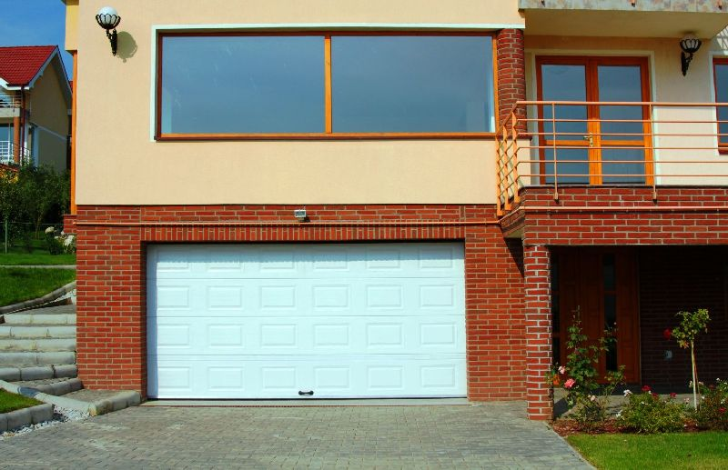
Panouri cu sistem de protectie impotriva prinderii degetelor
Capace laterale pentru panouri textura stucco RAL 9002
Profil de aluminiu superior 40x40 de culoare neagra
Profil de aluminiu 40x40 inferior de culoare neagra
Cheder inferior din cauciu EPDM cu structura tubulara
Cheder de cauciuc superior tip limba pentru profilul de aluminiu negru
Role cu rulment

Cu stima
Ivan Bogdan
0723.203.308
bogdan@bftinternational.ro
www.bftinternational.ro

